**13 sierpnia 2022, sobota** Ez 18,1-32; Ps 51,12-19; Mt 19,13-15

**CHODZIĆ W DUCHU ŚWIĘTYM,**

**TO ODKRYĆ MIŁOŚNIKA ŻYCIA**

**Ez 18, 31-31**

*Odrzućcie od siebie wszystkie grzechy, które popełnialiście przeciwko Mnie, i uczyńcie sobie nowe serce i nowego ducha. Dlaczego mielibyście umrzeć, domu Izraela? Ja nie mam żadnego upodobania w śmierci – mówi Pan Bóg. Zatem nawróćcie się, a żyć będziecie.*

Bóg nie chce naszej śmierci. Bóg jest miłośnikiem życia. Bóg żywy ukazuje istotę śmierci – nasz grzech, ponieważ zapłatą za grzech jest śmierć. Wzrastanie w świętości, to wzrastanie w życiu. Świętość bowiem to wzrastanie w relacji z Bogiem żywym, to realizowanie Jego woli w swoim życiu.

Czy odkryłeś istotę śmierci w swoim życiu? Czy odkryłeś świętość jako drogę wzrastania w życiu? **Pomódl się:** Jezu, dziękuję Ci za Twoje życie. Dziękuję za wzrastanie w świętości.

|  |  |  |
| --- | --- | --- |
| [Opis: http://ts3.mm.bing.net/th?id=H.4735971083880562&pid=1.9](http://www.bing.com/images/search?q=foska&view=detail&id=1AFDCB8C165443400EF8A0082A0C7AAFF792C142&first=61&FORM=IDFRIR) | Opracowała: Jolanta Prokopiuk, korekta: Elżbieta i Grzegorz Kowalewscy, ilustracje: Marta Stańco, skład: Mariusz Stańco. Asystent kościelny – ks. Wojciech Jaśkiewicz.  Wspólnota Domowego Kościoła Ruchu Światło – Życie „On Jest” | **Opis: C:\Users\Mariusz\Desktop\Faith\Rozwazania\QR code lectio.jpeg** |
| **Teksty do medytacji znajdują się na stronie:** [**www.onjest.pl/slowo**](http://www.onjest.pl/slowo)  **Zachęcamy do korzystania z metody czytania i rozważania Słowa Bożego Lectio Divina i rozważań dostępnych na stronie internetowej oraz w formie aplikacji na urządzenia z systemami Android, Apple (kod QR obok), jak również czytniki e-book** | |

**CHODZIĆ W DUCHU ŚWIĘTYM**

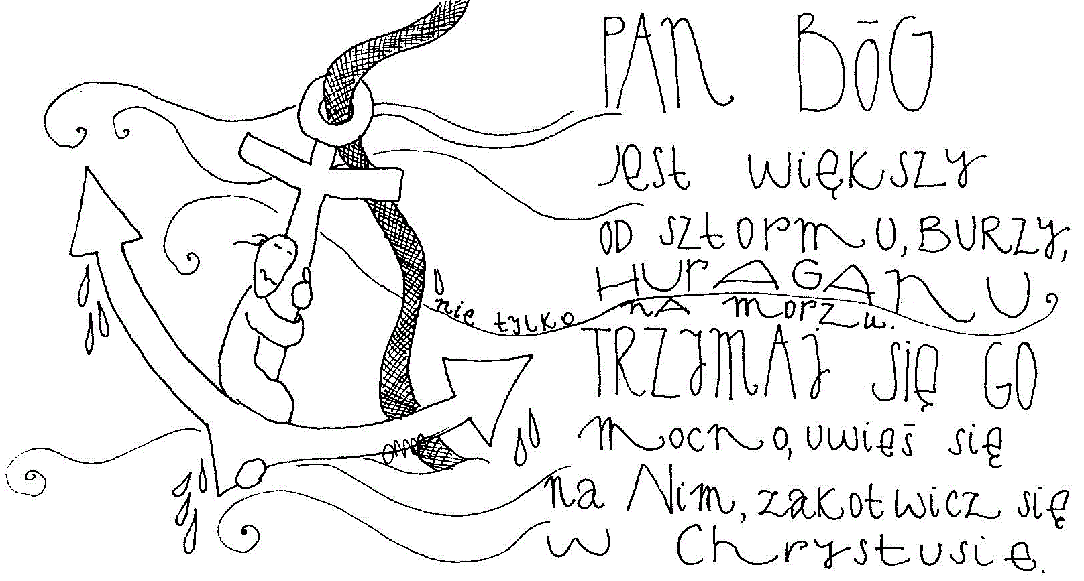

**7 sierpnia 2022, niedziela** Mdr 18,6-9; Ps 33,1-22; Hbr 11,1-19; Łk 12,32-48

**CHODZIĆ W DUCHU ŚWIĘTYM, TO WZRASTAĆ W NADZIEI**

**Mdr 18, 6-7**

*Noc wyzwolenia oznajmiono wcześniej naszym ojcom, by nabrali otuchy, wiedząc dobrze, jakim przysięgom zawierzyli. I lud Twój wyczekiwał ocalenia sprawiedliwych, a zatraty wrogów. Czym bowiem pokarałeś przeciwników, tym wsławiłeś nas, powołanych.*

Obietnice złożone przez Boga żywego rodzą nadzieję. Bóg realizuje te obietnice w czasie wybranym przez siebie. Jedno jest pewne: Bóg ma moc zrealizować każdą obietnicę złożoną człowiekowi. Potrzebujemy oprzeć się na Bożych obietnicach jak na kotwicy, co pozwala wzrastać w nadziei. Człowiek bez nadziei umiera.

Czy jesteś człowiekiem nadziei? Na czym oparta jest twoja nadzieja? **Pomódl się:** Jezu, dziękuję Ci za nadzieję, którą wlewasz do mojego serca. Proszę o łaskę wzrastania w nadziei.

**8 sierpnia 2022, poniedziałek** Ez 1.2-28; Ps 148,1-14; Mt 17,22-27

**CHODZIĆ W DUCHU ŚWIĘTYM,**

**TO ODCZYTYWAĆ SŁOWO BOŻE W SWOJEJ HISTORII**

**Ez 1, 2-3**

*Piątego dnia miesiąca czwartego – rok to był piąty od uprowadzenia do niewoli króla Jojakina – Pan skierował słowo do kapłana Ezechiela, syna Buziego, w ziemi Chaldejczyków nad rzeką Kebar; była tam nad nim ręka Pańska.*

Bóg doskonale się orientuje do kogo posyła swoje słowo. Bóg zna rodowód proroka Ezechiela i jego ojca. Zna miejsce zamieszkania i problemy, z którymi się borykają. Bóg żywy doskonale wie kim my jesteśmy. Zna nasze rodziny: ojców i dziadków. Zna nasze braki, grzechy i słabości. Zna nasze pragnienia. I do nas posyła swoje słowo.

Czy patrząc na historię swojego życia widzisz sytuacje, w których Bóg kierował do ciebie swoje słowo? Czy znasz swoje pragnienia? **Pomódl się:** Jezu, dziękuję Ci, że posyłasz do mnie swoje słowo. Dziękuję, że znasz mnie od podszewki.

**9 sierpnia 2022, wtorek** Oz 2,16-22; Ps 45,11-17; Mt 25,1-13

**CHODZIĆ W DUCHU ŚWIĘTYM, TO WYJŚĆ NA PUSTYNIĘ**

**Oz 2, 16b. 17b. 21-22**

*Na pustynię chcę ją wyprowadzić i mówić jej do serca. I będzie Mi tam uległa jak za dni swej młodości, gdy wychodziła z egipskiego kraju. I poślubię cię sobie na wieki, poślubię przez sprawiedliwość i prawo, przez miłość i miłosierdzie. Poślubię cię sobie przez wierność, a poznasz Pana.*

Pustynia w naszym życiu jest niezbędna. Pustynia to czas odosobnienia, milczenia, poznawania siebie i poznawania Boga żywego. Pustynia jest nam potrzebna, abyśmy przyjrzeli się swojemu życiu i zmienili kierunek – zrobili potrzebną „korektę kursu”. Pustynia to czas trudu, zmagania się, ale i czas rodzenia się do nowego życia.

Jak często wychodzisz na pustynię w swoim życiu? Czy wiesz kim jesteś? **Pomódl się:** Jezu, dziękuję Ci za moją pustynię. Dziękuję, że jesteś ze Mną na tej pustyni.

**10 sierpnia 2022, środa – święto św. Wawrzyńca**

2 Kor 9,6-10; Ps 112, 1-9; J 12,24-26

**CHODZIĆ W DUCHU ŚWIĘTYM, TO WZRASTAĆ W HOJNOŚCI**

**2 Kor 9, 6-7**

*Kto skąpo sieje, ten skąpo i zbiera, kto zaś hojnie sieje, ten hojnie też zbierać będzie. Każdy niech przeto postąpi tak, jak mu nakazuje jego własne serce, nie żałując i nie czując się przymuszonym, albowiem radosnego dawcę miłuje Bóg.*

Bóg kocha ludzi hojnych. Bóg żywy nie da się prześcignąć w hojności. Nie da się budować wspólnoty, rodziny, parafii z ludźmi skąpymi. Wspólnota jakakolwiek rodzi się z hojności z czasu, z hojności materialnej, z hojności posługiwania naszymi umiejętnościami.

Czy jesteś hojny? Czy potrafisz dzielić się swoim czasem, pieniędzmi, dobrami materialnymi? **Pomódl się:** Jezu, dziękuję Ci za Twoja hojność. Proszę o łaskę wzrastania w hojności.

**11 sierpnia 2022, czwartek** Ez 12,1-12; Ps 78,56-62; Mt 18,21-19,1

**CHODZIĆ W DUCHU ŚWIĘTYM,**

**TO ODKRYĆ MOC PRZEBACZANIA**

**Mt 18, 21-22**

*Piotr podszedł do Jezusa i zapytał: „Panie, ile razy mam przebaczyć, jeśli mój brat zawini względem mnie? Czy aż siedem razy?” Jezus mu odrzekł: „Nie mówię ci, że aż siedem razy, lecz aż siedemdziesiąt siedem razy”.*

Przebaczenie to klucz: klucz do wolności, dobrego samopoczucia, zdrowia psychicznego, szczęścia. Potrzebujemy go zdobyć i właściwie używać. To jeden z największych skarbów w życiu.

Jak często przebaczasz? W jakiej sferze masz problem z przebaczeniem? **Pomódl się:** Jezu, dziękuję Ci za dar przebaczania. Dziękuję, że jesteś Bogiem żywym.

**12 sierpnia 2022, piątek** Ez 16,1-15.60.63; Ps: Iz 12,2-6; Mt 19,3-12

**CHODZIĆ W DUCHU ŚWIĘTYM, TO ODKRYĆ DAWCĘ ŻYCIA**

**Ez 16, 6-7**

*Oto Ja przechodziłem obok ciebie i ujrzałem cię, jak szamotałaś się we krwi. Rzekłem do ciebie, gdy byłaś we krwi: Żyj, rośnij! Jak trawę na polu cię uczyniłem. Rosłaś, wzrastałaś i doszłaś do wieku dojrzałego. Piersi twoje nabrały kształtu i włosy twoje stały się obfitsze. Ale byłaś naga i bez okrycia.*

Nie żyjemy dlatego, że mamy pracę. Nie żyjemy dlatego, że skończyliśmy taką czy inną szkołę. Żyjemy dlatego, że Bóg powiedział: Żyj! Rośnij! Bóg jest dawcą życia. Wszystko inne jest potrzebne, ale jest wtórne. On jest pierwszą przyczyną wszystkiego.

Czy odkryłeś Dawcę życia? Czy konfrontujesz swoje życie z Bogiem żywym jako Dawcą życia? **Pomódl się:** Jezu, dziękuję Ci, że jesteś Dawcą życia. Dziękuję za dar mojego życia.